COCOS CREATOR 2.4.7 · ORIGINAL CLIENT RESTORATION
KG 德州扑克（DZPK）
原 Prefab · 语义化源码 · GameHub TRIAL Authority
Phase A 学习手册 | Source commit b5694d57 | 2026-08-25
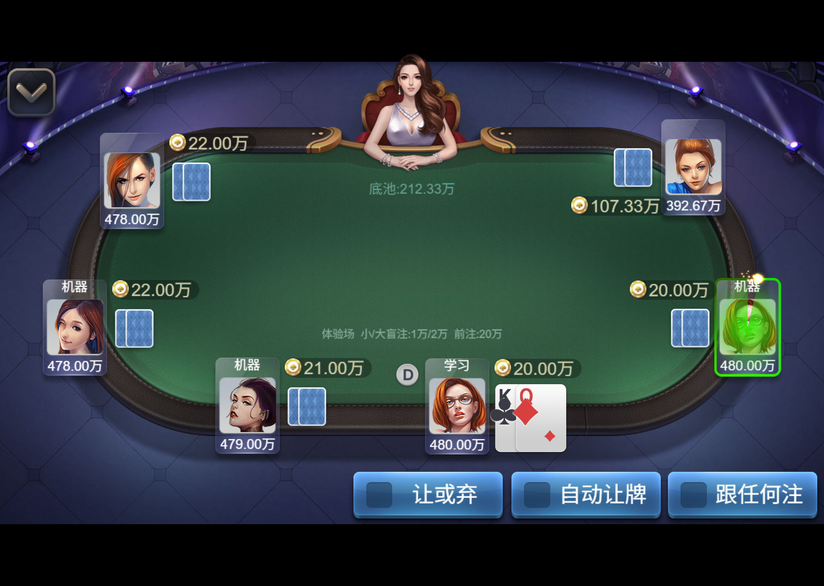
最终 exact build：原 DZPKMain、六席、原按钮与 viewer-safe 私牌

目录与使用方法
- 第 1-4 章：先建立工程事实、架构和目录认知。
- 第 5-8 章：沿原 Prefab、语义脚本、Cocos API 和协议时序读代码。
- 第 9-12 章：理解规则、机器人、控牌、视觉、重连和安全边界。
- 第 13-16 章：复盘问题决策、构建测试、面试问答和后续难度。
- 附录：Class ID、事件、命令、测试数字和简历表述。
建议学习顺序 先在 Creator 打开原 Prefab 看节点和属性，再按事件从 Controller 跟到 Presentation，最后对照 GameHub projection 与 engine。不要先背 API。

1. 结论、范围与事实边界
本阶段完成的是独立 Creator 2.4.7 原版客户端学习工程：一个真人、五个服务端机器人、完整 TRIAL 牌局、viewer-safe 协议、Redis 快照、刷新/进程重启恢复。GameHub 前端没有修改。
事实 | 当前结论 | 边界
原版画面 | Load / Room / DZPKMain / Rule / Set 已实际运行 | 原 Prefab 节点与资源
核心源码 | 5 个语义文件实际挂载/导入 | 原 5 脚本保留作字节证据
牌局 authority | GameHub backend + Redis + engine | 客户端只提交动作意图
金额模式 | TRIAL only | REAL 在 context 和 WS 前置拒绝
真人数量 | 1 真人 + 5 bot | 2-6 真人接口预留，未启用
Creator 3.8 | 未开始 | 属于下一阶段，不冒充完成
Bank | 源码保留、运行时 N/A | 不接独立 DZPK Boot

准确表述 fresh independent review 已给出 Creator247OriginalClientParityVerified。可以说自己完成了原版还原、语义化重构、服务端机器人/快照/控牌和 GameHub TRIAL 接入；不要说已完成真钱、2-6 真人、3.8 或生产上线。

2. 权威源码与差异审计
对象 | 权威身份 | 还原策略
Cocos | C:\total\kg-cocos-client\728_mobile_restore @ b5694d57 | 只读；完整 DZPK + meta
PHP | C:\total\kg-php | 只读规则/协议证据，不作为 runtime
目标 | C:\works\cocos-huanyuan\kg-dzpk-2.4.7-original | 独立 develop repo
GameHub | C:\total\game-hub develop | 只改 backend/shared/engine

完整 `assets/DZPK` 为 695 个文件、10,781,546 bytes。六个 Prefab 根尺寸均为 1334×750；DZPKMain 有 321 节点。原主桌含 25 个 Spine、6 个 ParticleSystem、7 个 Animation。
- SourceDefectRepair：删除两条 target 为空的 ERNN/BJL 跨游戏 ClickEvent 引用。
- IntentionalDifference：不恢复 PHP 单赢家、花色破平、伪边池、固定最小加注等规则缺陷。
- PlannedLaterPhase：REAL money、正式 UID policy、2-6 真人、Creator 3.8、线上 package。

3. 总体架构
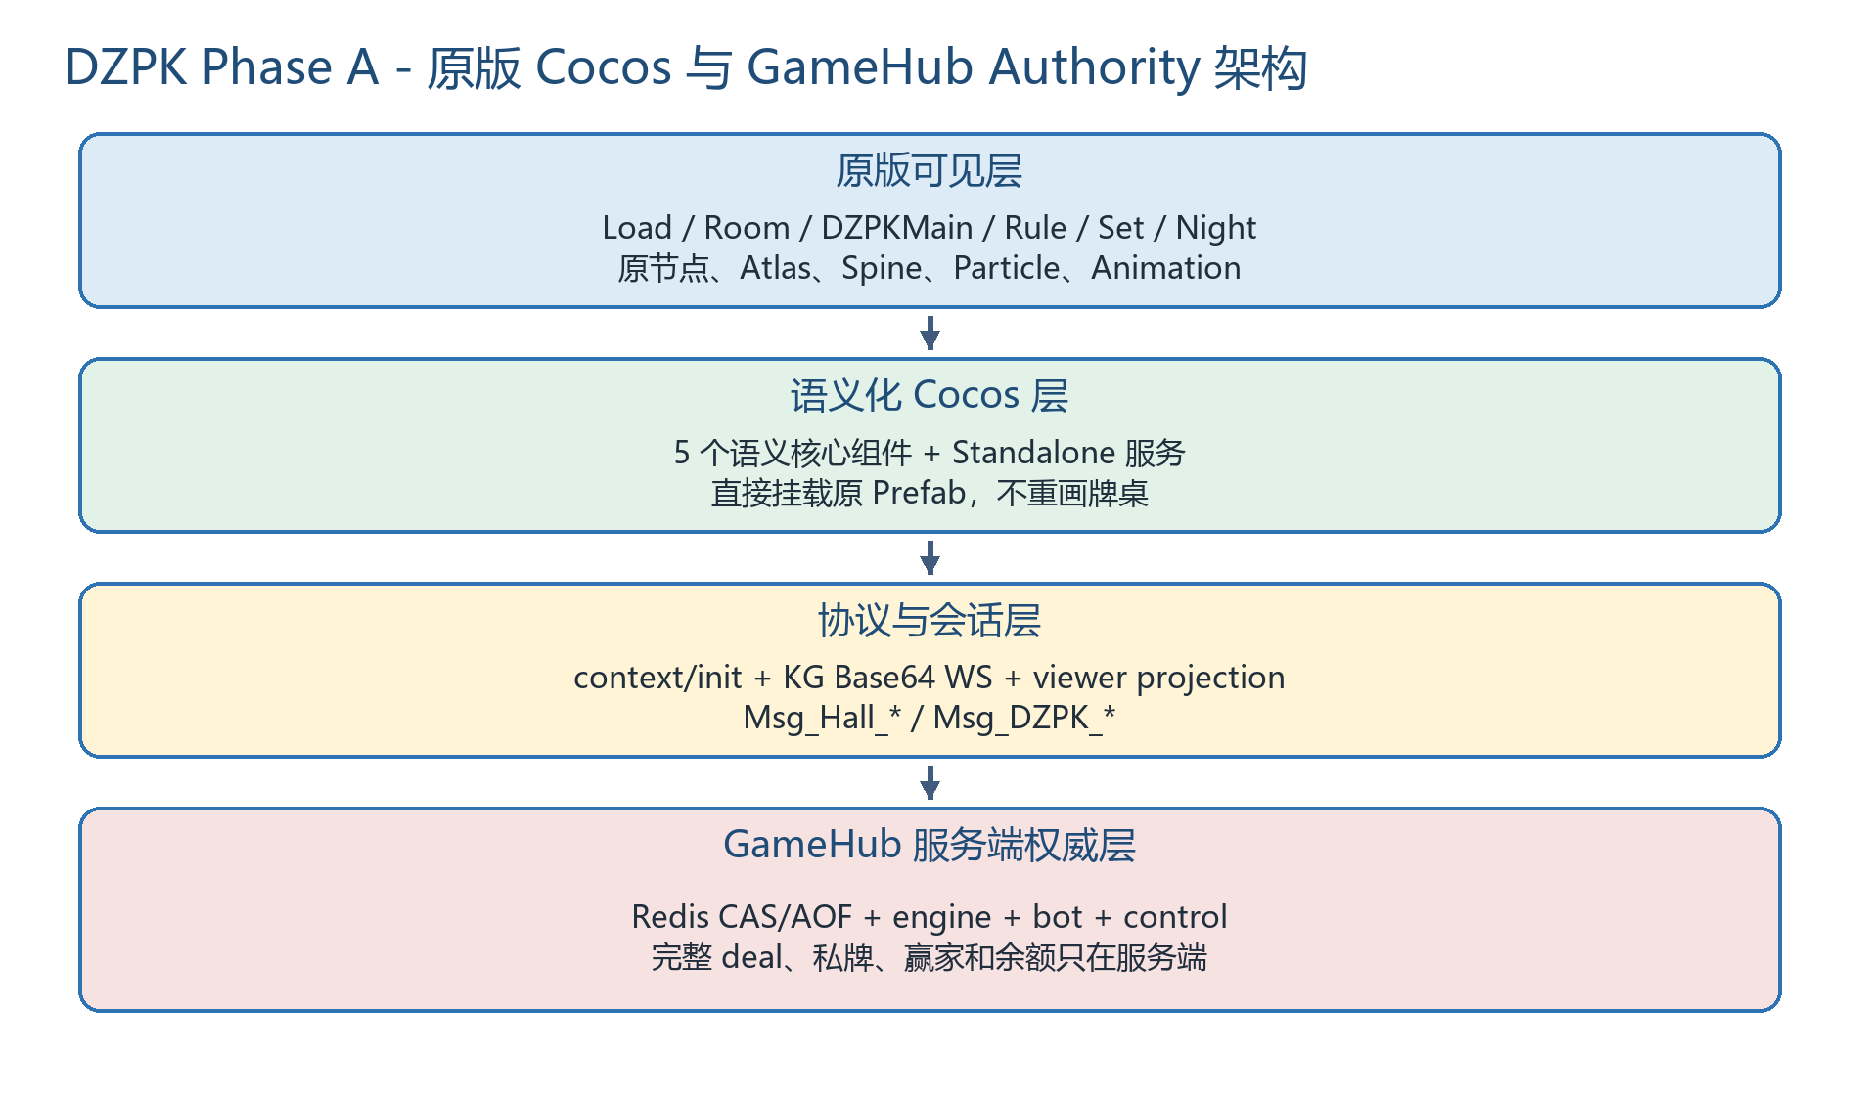
图 1 原可见层、语义 Cocos、协议会话与服务端 authority 分层
关键设计不是“原脚本一字不改”或“重新画一套”，而是保留原 Prefab/节点/资源，把含糊脚本重写成语义组件，再用原 Class ID 映射位置实际挂载。
Original visible source
Load.prefab -> Room.prefab -> DZPKMain.prefab
+-> Rule.prefab
+-> Set.prefab -> Night
Semantic Cocos code
DzpkLoadingScreenController
DzpkRoomSelectionController
DzpkTableStateModel
DzpkTableGameController
DzpkTablePresentation
Server authority
GameHub context/init -> authenticated KG WS
-> DzpkStudyAuthority -> Redis CAS/AOF -> kg-dzpk-engine

4. 工程目录与启动入口
kg-dzpk-2.4.7-original/
assets/
Scene/DzpkStandaloneBoot.fire
Standalone/ # Cocos 内置会话/资源/音频/导航能力
DZPK/
prefab/ # 原 6 Prefab
_script/ # 原 5 核心脚本 + 证据
_semantic/ # 当前可维护实现
AA, _res, sound, ... # 原资源与动画
_script/ # 10 shared + 7 provider
BJL/.../plist_puke # 原扑克牌 Atlas
resources/Hall, sound # 头像/公共音效
scripts/
materialize-original-source.ps1
apply-semantic-prefab-mapping.ps1
build-creator247.ps1
verify-original-client-boundary.ps1
playwright-*.js
docs/

- Boot 交换 launchCode，取得 opaque sessionToken；从 URL 清除一次性凭证。
- 连接 authenticated KG WS，Msg_Hall_Connect 回写服务端 source uid。
- 加载 DZPK Asset Bundle，再实例化原 Load。
- Load 请求 GameSessions，实例化原 Room；玩家点击房间。
- Room 请求 EnterRoom，实例化原 DZPKMain；PokerBase 发送 FinishLoad。
- RoomInfo 建立 viewer snapshot，后续事件驱动原节点和动画。

5. 原 Prefab 与组件映射
Prefab | 原 UUID / 状态 | 当前活跃组件 | 作用
Load | 07af51a2... | 41f21+8TLlAnLWc/P9hpsrY | BGM、Spine、配置、Room
Room | efa3b3c7... | 84ec95q06xDTpmQT8hjRm0+ | 三房、头像、进入、Rule
DZPKMain Controller | faea1885... | 6b8f4AeDNVOdaQkSDFsDwLn | 事件、状态、动作编排
DZPKMain Presentation | 同一 Prefab | 2de8849XWxHsblCkTlm5qw/ | 原节点/牌/筹码/动画
Rule | 1eb86003... | 原 Rule 组件 | 规则弹层
Set | 31f79f27... | 原 Set 组件 | 音量、昼夜
Bank | 8c9ac144... | 不活跃 | SourcePresentButGameRuntimeNotApplicable

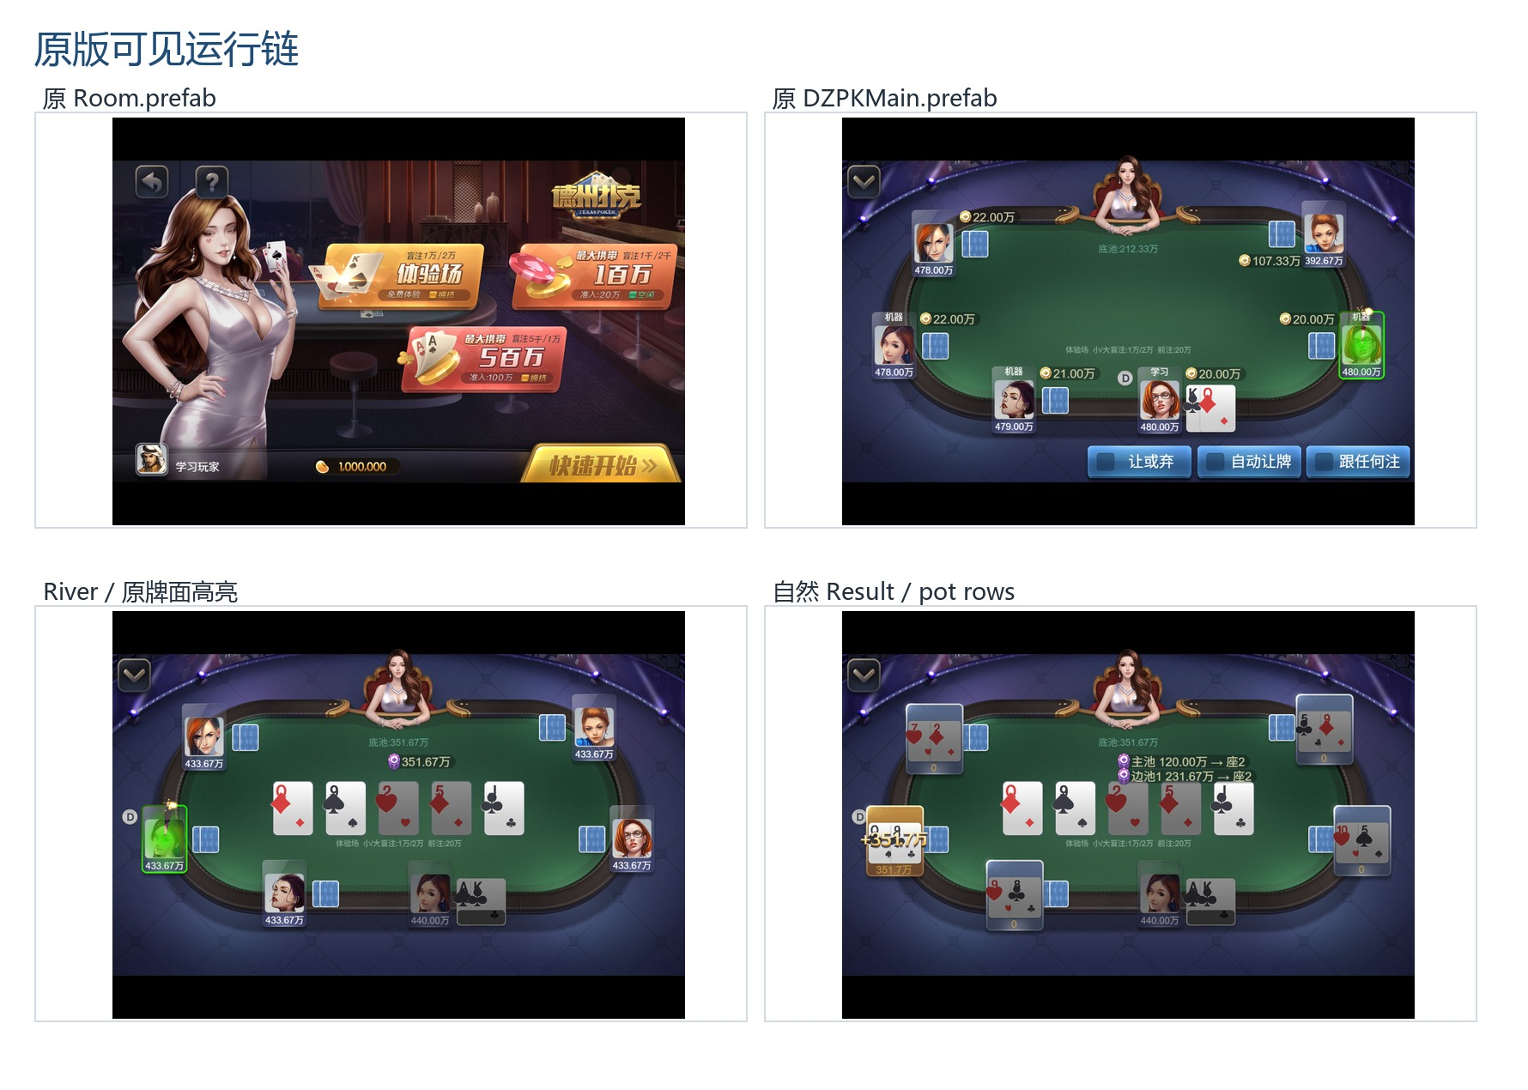
图 2 原 Room、主桌、River 与自然 Result
Prefab 仍是布局与资源事实源；`.meta` UUID 保证序列化资源引用稳定。`apply-semantic-prefab-mapping.ps1` 只替换组件 Class ID、语义属性名和事件 handler，不重排节点。

6. 五个语义核心脚本
脚本 | 职责 | 关键方法
DzpkLoadingScreenController | 原 Load 生命周期 | initializeOriginalLoadingFlow / requestOriginalRoomConfigurations
DzpkRoomSelectionController | 原 Room 选房 | requestOriginalRoomEntry / instantiateOriginalMainTable
DzpkTableStateModel | viewer-safe 表状态 | initializeFromRoomSnapshot / calculate*Presets
DzpkTableGameController | 事件订阅与编排 | handleRoomSnapshotReceived / handleHandSettled
DzpkTablePresentation | 原节点与动画 | animateHoleCardDeal / animateStandardPotDistribution

兼容代理原则 m_roomInfo、Msg_DZPK_*、onClick 等旧名只保留一行代理；新业务逻辑必须进入语义方法。序列化按钮已改绑语义 handler。

原方法 | 语义方法 | 学习重点
initShow | initializeTablePresentation | 节点缓存、NodePool、初始显隐
add_Delete_Player | setParticipantSeatPresence | 六席本地座位映射
setPlayerBet | animateParticipantWager | NodePool + cc.Action
showFaPai | animateHoleCardDeal | 两轮发牌、本人翻面
showPubliccards | animateCommunityCardReveal | flop/turn/river
playerBrightCard | renderParticipantShowdown | 牌型、灰度、winner
showGetPlayerBet | animateStandardPotDistribution | 主池/边池/退款
sliderEvevt | handleRaiseSliderChanged | Slider/ProgressBar/Spine

7. Cocos Creator 技术与 API
API/技术 | 如何使用 | 本工程位置
cc.Component / 生命周期 | onLoad、onEnable、start、onDestroy | Boot、Load、Room、Table、Set
properties | Prefab 序列化引用 | Seat root、Label、SpriteAtlas、pot node
Node / cc.find | 层级查询、active、opacity、color、zIndex | 不重画节点
cc.Prefab / instantiate | Load -> Room -> Main；Rule/Set popup | Asset Bundle 内实例化
Sprite / SpriteFrame | 牌背、牌面、按钮状态 | Atlas frame name 映射
SpriteAtlas | BJL plist_puke + DZPK type atlas | rank/suit/hand type
Button / ClickEvent | Prefab handler + customEventData | fold/call/check/raise/menu
Toggle | 自动动作、声音、音乐、昼夜 | Set 与 auto actions
Slider / ProgressBar | 加注金额与全下 | progress clamp + 31 segments
Label / BitmapFont | 余额、底池、派奖 | 退款语义放 pot row 避免缺字
Animation / Clip | 倒计时、Slider spark | speed = 1 / seconds
Spine | Load、环境、all-in、winner、Big Win | 保留 animation/start/idle
ParticleSystem | 原主桌粒子效果 | Prefab 序列化资源
Widget | 1334×750 和 844×390 适配 | SHOW_ALL / 原对齐
EventTarget / EventBus | wGEvent subscribe/publish/off | 目标有效性与事件名不改
schedule / cc.Action | 动画等待、移动、淡入淡出 | 保留原时序，抑制已知 deprecation
Asset Bundle | cc.assetManager.loadBundle('DZPK') | 脚本和资源按 bundle 加载
audioEngine | 原 AudioManager + browser gesture gate | BGM sound/back
Scene / Camera / Canvas | 无可见大厅的独立入口 | 容器不是外部网页壳
.meta / UUID | 资源和组件序列化身份 | 还原工程最重要的稳定边界

8. 原事件协议与后端交互
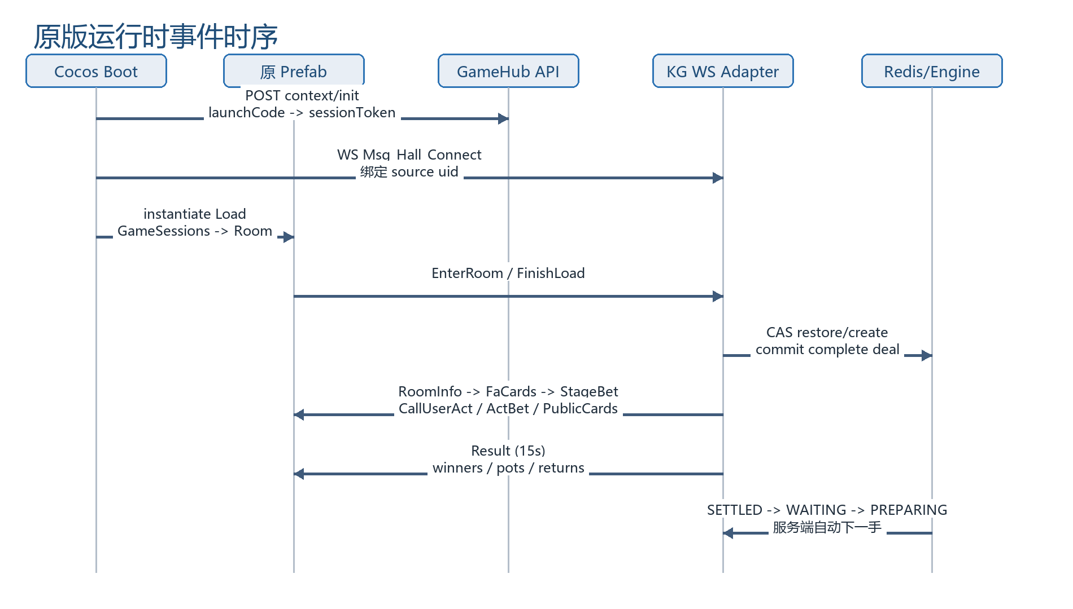
图 3 从启动凭证到自动下一手的原事件时序
方向 | 事件 | 核心字段 / 行为
Cocos -> Server | Msg_Hall_GameSessions | gtype=19
Cocos -> Server | Msg_Hall_EnterRoom | tableid=0, gtype=19, level
Cocos -> Server | Msg_Hall_FinishLoad | rid
Cocos -> Server | Msg_DZPK_ActBet | gold；request_id 由 transport 加
Cocos -> Server | Msg_DZPK_Out | 退出意图
Server -> Cocos | Msg_DZPK_RoomInfo | stage/players/notice/publiccards/pot/px
Server -> Cocos | FaCards / StageBet | viewer 私牌 / 盲注前注
Server -> Cocos | CallUserAct / ActBet | uid/minbet/time / actor uid/actionSeq
Server -> Cocos | PublicCards | cards + viewer-only px
Server -> Cocos | Result | handId/revision/actionSeq/winners/pots/returns/cards

动作 gold 映射：负数为 FOLD；0 且 toCall=0 为 CHECK；等于 toCall 为 CALL；等于剩余 stack 为 ALL_IN；其它合法值映射为 raiseTo。身份来自认证 connection，客户端 uid 只做一致性。
REAL 边界 Phase A 在 context/init 与 KG WS 两处拒绝 DZPK REAL，早于钱包读取。真人真钱 hold/capture/order/ledger/audit 不在本阶段。

9. 标准德州规则与 13 状态
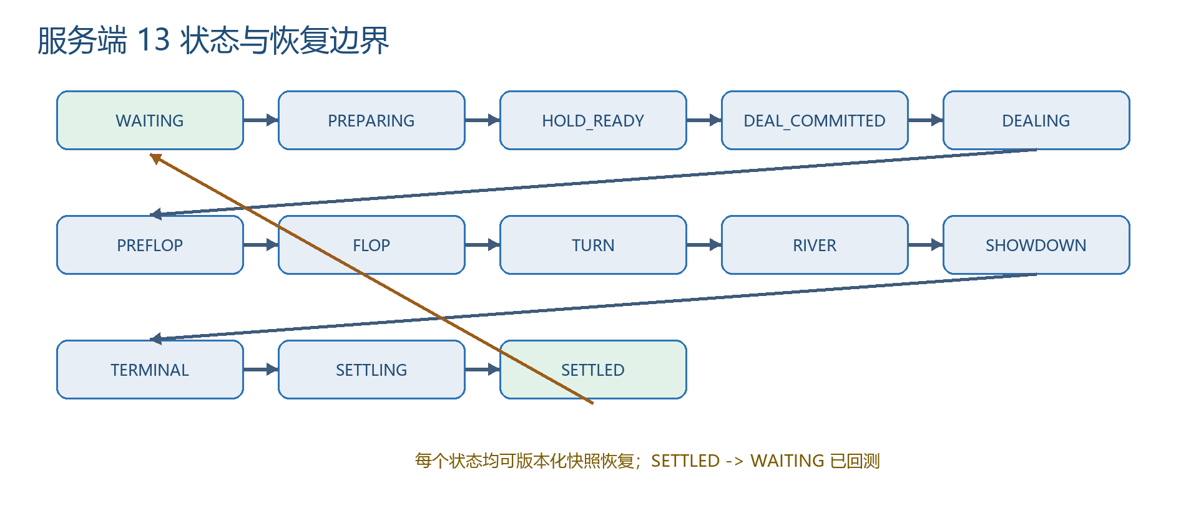
图 4 13 状态、版本化快照与下一手边界
- 52 张唯一牌；rank*100+suit 编码；5-7 张 best five；A2345 wheel。
- 花色不破平；完整 kicker chain；同牌型精确比较。
- 按贡献层构造主池和多个边池；仅 eligible participant 争夺该层。
- 平分与 odd chip 按庄后顺序确定性分配；未跟注 overbet 原样退回且不抽 rake。
- full raise 决定最小再加注；short all-in 不重新开放已行动玩家加注权。
- clientActionId/request_id 幂等；expected revision 和 seat/hand 绑定。
- 每次动作、街道和 13 状态都可恢复；失败写入不应推进 authority。
测试 | 最终数字 | 结论
5-card exhaustive | 2,598,960 | 分类计数完整
7-card independent oracle | 1,000,000 / 0 mismatch | best-five 一致
Pot/rake conservation | contribution = payout + rake | 多池/平分/退款守恒
Lifecycle | 13 / 13 | 每态恢复 + SETTLED->WAITING

10. 机器人与玩家输赢控制
Phase A 只有一个认证真人。其余五席由服务端机器人持有私牌和决策；客户端只看到允许公开的牌背、动作和摊牌信息。
能力 | 实现 | 安全边界
机器人节奏 | SOURCE_DELAYED 1-5 秒 | deadline/节奏进入快照
机器人生命周期 | 5-200 秒 | 局间换人；Out/PlayerAct
动作合法性 | 与真人共用 legal action validator | 机器人不能绕过规则
完整 deal commitment | 开牌前一次提交 | 客户端拿不到 deck/candidate
OFF | 一次正常洗牌与固定公牌 | 不按目标选底牌
POSITIVE/NEGATIVE | 在同一剩余牌堆分配候选底牌 | 作用于目标真人
target stop | 按 terminal net 幂等推进 | 达到目标后下一手 OFF

方向 | 平均 net | 95% 下界 | 95% 上界
OFF | -25131.547 | -65980.56 | 15717.46
POSITIVE | 1067491.407 | 1009326.32 | 1125656.49
NEGATIVE | -279549.398 | -291948.9 | -267149.9

面试重点 控牌不是前端“改结果”。服务端先固定完整牌局，再投影 viewer-safe 事件；控制进度按真实 terminal net 更新，并有 OFF、非目标隔离和目标停止。

11. 前端效果与实现
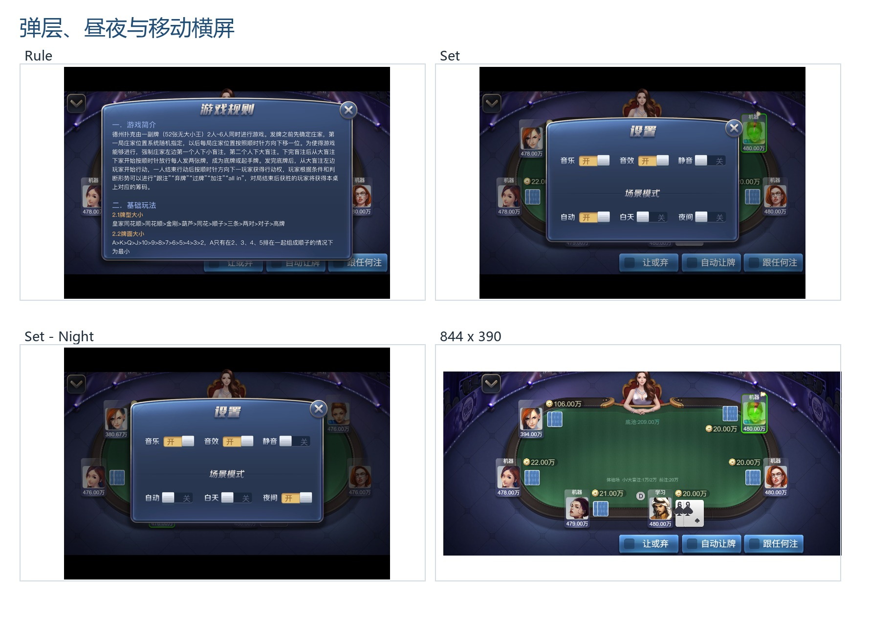
图 5 Rule、Set、Night 与 844×390
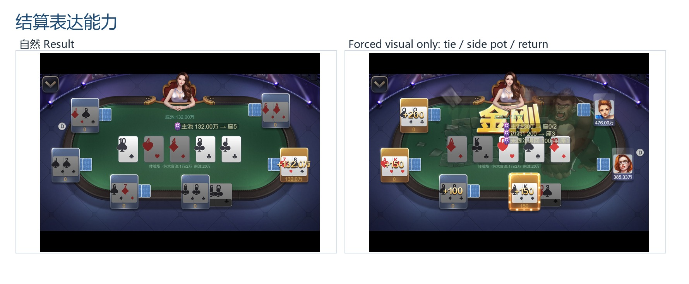
图 6 自然结算与 forced visual only 多赢家/边池/退款

效果 | 原资源/API | 触发
Load | Load Spine start -> idle + sound/back | authenticated session 后
Room 入场 | top/content tween + 原人物/房间卡 | GameSessions
发底牌 | NodePool + move/rotate/scale | FaCards
下注筹码 | chip NodePool + moveTo | ActBet
收池 | 4 chips -> label/allbet | PublicCards/Result
公牌 | 牌背飞入 -> 翻正面 | flop/turn/river
牌型 | typeImg SpriteAtlas | px / Result value
摊牌 | win/lose/bigwin 原模板 | Result cards
派奖 | winlabel + per-seat Spine | winner Label active
边池/退款 | 动态克隆原 allbet row | pots / uncalledReturns
昼夜 | 原 Night 黑色 Splash opacity 40 | Set yj/bt/zd

12. 刷新、重连与安全
- launchCode 只交换一次；成功后立即从 current URL 删除。
- 标签页 sessionStorage 只保留 opaque sessionToken、sessionId、roomId、roomLevel。
- 刷新时 sessionToken 重新 context/init；不从客户端恢复牌局。
- Cocos 以 roomId 走原 reconnect Load/Room/Main，FinishLoad 请求 Redis snapshot。
- WS 断线采用 5s 起步指数退避；成功后归零，避免重启风暴。
- 后端进程重启后，同 session/room/viewer/6席保持；Redis CAS/AOF 测试通过。
- 退出游戏清除 tab-scoped reconnect key。
客户端允许 | 客户端禁止
viewer uid/seat/stack | complete deck / candidate deals
本人私牌、公开公牌 | 机器人未公开私牌
合法动作按钮 | 赢家、payout、control direction
短期 opaque sessionToken | appSecret、WalletGateway、RoundService
roomId/roomLevel | authority revision 作为提交权威

13. 问题、排查与决策记录
问题 | 证据 | 决策 | 理由
旧 Phase A 是自绘 UI | 源码/截图/类名审计 | 彻底作废，独立工程重新物化原 Prefab | 学习目标要求原版
Creator build 过但 runtime missing | 浏览器报 __spreadArrays / missing class | 恢复 Hall TypeScript helpers 为 Creator plugin | 必须早于 bundle scripts
语义组件找不到 DZPK module | Main bundle 早于 DZPK bundle | bundle load 后再挂接；最终直接语义组件 | 不靠外部网页壳
UID 不一致 | RoomInfo 找不到 viewer | Hall_Connect 顶层 uid 回写 GameContext | 服务端身份优先
试玩余额不足 | 原 min_gold 20万-100万 | dev trial top-up 到 100万 | 不改原房间门槛
现有本地 DB ledger 不安全 | 0000 hash mismatch | 新建 task DB，43 migrations 前滚 | 不篡改旧 ledger
刷新丢会话 | launchCode 已清除 | tab sessionToken + room identity；server snapshot | 不存 event/bot/deck
重启刷 WS error | 每秒直连 | 5s 指数退避 + 原子重启测试 | 减少故障风暴
Set 缺 show_day_night | 真实点击报错 | 恢复原 Night 节点和 Cocos 内置方法 | 按用户要求不套 Hall
结果时按钮重现 | close raise 恢复 bet | 区分关闭加注与全局隐藏 | 方法职责明确
退款 BitmapFont 缺中文字 | win.png 无退/回 glyph | 金额保持数字，语义放原 pot row | 零缺字、保留原字体
200 手测试默认超时 | fresh review 下 case 超过 Bun 5s | 局部预算 30s；同命令重跑 67/67 | 保留 200 手覆盖，不放宽全局

14. 构建、调试与验收

14.1 常用命令
# 重新从权威源物化并重绑 semantic components
scripts\materialize-original-source.ps1
# 边界与精确 Creator 2.4.7 build
scripts\verify-original-client-boundary.ps1
scripts\build-creator247.ps1
# 预览
scripts\start-preview.ps1 -Port 3002
# GameHub TRIAL launch（需要本地商户显式允许 dzpk-955）
pnpm kg-micro-shell:play-url -- dzpk --trial --no-stage --merchant=...
# Engine / Backend
pnpm --filter @gamehub/kg-dzpk-engine test
pnpm --filter @gamehub/kg-dzpk-engine test:acceptance
bun test apps/backend/src/modules/games/dzpk ...

14.2 最终验证数字
门 | 结果 | 证据
Creator fresh import/build | Passed | build-creator247.ps1
Boundary | 6 Prefab / 5 semantic core / no authority leak | verify-original-client-boundary.ps1
Engine focused | 33 pass / 0 fail / 141 expects | 5 test files
Backend focused | 67 review / 130 expanded; 0 fail | 530 / 1,206 expects；默认 timeout
5-card | 2,598,960 | exhaustive
7-card | 1,000,000 / 0 mismatch | independent oracle
Bot soak | 50,000 hands / 1,150,532 actions | 50,000 unique deals
Natural browser | 2 distinct hands / board 3,4,5 | original UI buttons
Refresh / restart | same session/room/viewer/6 seats | 0 errors / 0 warnings
Rule/Set/Night | actual clicks passed | night 255 / day 0
844x390 | Canvas exactly 844x390 | mobile screenshot

15. 面试问答与简历表述
Q1. 为什么不直接复用原 JS？
A. 原文件保留作证据，但变量和职责不可维护。通过相同 Prefab 位置挂语义组件，兼得画面 parity 与可读源码。
Q2. Prefab 和 .meta 为什么重要？
A. Prefab 保存节点/组件序列化；.meta UUID 连接 SpriteFrame、Atlas、Spine、脚本 Class ID。丢 UUID 会出现 missing asset/script。
Q3. Asset Bundle 怎么工作？
A. Boot 先 loadBundle('DZPK')，之后 bundle.load prefab；bundle script 注册后才能实例化其组件。
Q4. 为什么 build 成功仍会 runtime 失败？
A. 构建只证明可编译。缺全局 helper、模块加载时序、序列化属性、Hall 服务函数都要靠浏览器发现。
Q5. Controller 和 Presentation 怎么分工？
A. Controller 消费 source event、更新 model、排动画队列；Presentation 只操作原节点和动画。
Q6. 重连怎么保证一致？
A. sessionToken 重新鉴权，roomId 触发原 reconnect path，Redis versioned snapshot 是事实源；不回放客户端旧动画日志。
Q7. 如何避免重复 Result？
A. Result 携带 handId/revision/actionSeq；Controller fingerprint 幂等，后端 request_id/CAS 防重复写。
Q8. 边池怎么算？
A. 按不同 contribution tier 构造层，每层 eligibility 独立；派奖+退款+rake 与总贡献守恒。
Q9. short all-in 为什么不重开加注？
A. 未达到上一次 full raise size 时只增加 toCall，不给已行动玩家新的 raise right。
Q10. 为什么花色不破平？
A. 标准德州只比较五张牌 rank/kicker；花色无大小。
Q11. 控牌放哪里？
A. 服务端 deal commitment 边界；客户端没有 deck/candidate/control facts。
Q12. 如何证明控牌方向？
A. OFF/POSITIVE/NEGATIVE 各 1000 手，95% 区间分离；进度按真实 terminal net 幂等推进。
Q13. 机器人为什么也走合法动作？
A. 避免 bot 形成旁路，所有动作统一验证 hand/seat/revision/legal action。
Q14. 为什么 Phase A 不做真钱？
A. 德州是一手多街，不能把每次 call/raise 当即时 round；需要后续 staged hand economics。
Q15. 为什么 sessionStorage 可以接受？
A. 只存 tab-scoped opaque session token 和导航身份，用于刷新；不存牌局/事件/deck，退出清除。生产可继续升级 cookie/origin 方案。
Q16. 如何测低概率边池/平分？
A. 逻辑用 deterministic unit/acceptance；视觉用断开 WS 后的 forced viewer-safe Result，并明确不当自然概率证据。
Q17. 844×390 怎么适配？
A. 1334×750 设计分辨率 + SHOW_ALL + 原 Widget；真实 viewport/canvas 均为 844×390。
Q18. Set 的昼夜怎么补？
A. 从原 Main.fire 恢复 Night 黑色 Splash 节点，Cocos 内实现 show_day_night，opacity 255/0。
Q19. 最大的排障收获？
A. 源码身份、构建、运行、协议、视觉、恢复是不同证据；每一层都需要独立 gate。
Q20. 下一步 3.8 难点？
A. 2.x API/序列化/Bundle/Action 到 3.8 的模块、装饰器、资源和构建变化；必须先冻结 2.4.7 golden parity。

15.1 简历可据实表述
项目名称 KG 德州扑克原版 Cocos 客户端还原与 GameHub TRIAL 接入（Creator 2.4.7）

- 基于 KG Cocos/PHP 权威源码完成 6 个 Prefab、695 个资源文件和原事件协议审计，恢复 Load->Room->DZPKMain 原运行链。
- 将 5 个含糊核心脚本重构为可维护的 Cocos 语义组件，保留原节点、SpriteAtlas、Spine、Particle、Animation 与交互时序。
- 实现服务端权威德州 engine：best-five、主/边池、平分/odd chip、未跟注退回、full raise/short all-in、幂等与 13 状态快照。
- 实现 1 真人 + 5 机器人、1-5 秒动作节奏、5-200 秒生命周期、Redis CAS/AOF 重启恢复和 15 秒自动下一手。
- 接入 GameHub context/init + authenticated KG WS，完成 viewer privacy、source uid 绑定、刷新/进程重启与 TRIAL/REAL 双重门。
- 完成 259 万五张穷举、100 万七张零差异、5 万手 115 万动作 soak，并用真实 Chromium 验收两手、Rule/Set/Night 与 844×390。
不要写 “完成 Creator 3.8、2-6 真人、真钱闭环、正式生产上线”目前都不属实。面试时以代码、测试和取舍讲清楚，比夸大范围更可信。

16. 难度评估与后续路线
目标 | 难度 | 理由
只恢复素材/能打开 Canvas | 3/10 | 不能称原版源码还原
原 Prefab + 语义源码 + 离线牌局 | 8/10 | 旧 Hall 依赖、模块时序、规则和动画
本阶段 GameHub TRIAL | 8.5/10 | 认证、Redis、viewer、重连、测试矩阵
Creator 3.8 迁移 | 8.5-9/10 | 序列化/API/Bundle/构建变化
2-6 真人 + 真钱 | 9.5/10 | 并发、断线、hand economics、审计/对账

16.1 下一阶段建议顺序
- 冻结 2.4.7 golden screenshots、事件 trace、Prefab hashes 和 full acceptance。
- 建立 Creator 3.8 空工程与 API compatibility ledger；先不改业务。
- 逐 Prefab 迁移资源/序列化组件，保持 source event 和服务端不变。
- 恢复 3.8 Web build、桌面/844×390 视觉和两手主循环。
- 再扩 2-6 认证真人：seat admission、per-viewer projection、disconnect/rejoin。
- 最后设计 REAL staged hand economics、wallet/order/ledger/audit/admin reconciliation。

附录 A. 关键身份与证据
项目 | 值
Source commit | b5694d576c482e02dc00a33f51eea633b9cd647f
Source game | KG 119 / client 19 / GameHub dzpk-955
Creator | 2.4.7
DZPK files | 695 / 10,781,546 authority bytes
Main nodes | 321
Semantic controller | UUID 6b8f401e-0cd5-4e75-a424-48316c0f02e7
Semantic presentation | UUID 2de88e3d-5d6c-47b1-b942-913966e6ac3f
Acceptance manifest | dzpk-phase-a-acceptance-v1
Source math | dzpk-source-083cff524afb5aa5
Bank | SourcePresentButGameRuntimeNotApplicable

附录 B. 证据文档索引
- docs/phase-a-original-cocos-parity-audit.md
- docs/phase-a-cocos-naming-mapping.md
- docs/phase-a-cocos-component-mapping.md
- docs/phase-a-source-function-protocol-matrix.md
- docs/phase-a-validation-evidence.md + phase-a-fresh-independent-review.md
- docs/evidence/phase-a-acceptance-final.json
最终提醒：面试前请亲自打开 Prefab、断点跟事件并至少手动玩两手；重点是能沿源码解释失败、取舍与证据。

